A konferencián prezentált előadás/poszter címe
Title of the oral/poster presentation
Elsőszerző¹, Szerző², Szerző³
¹intézmény/munkahely neve, címe
² intézmény/munkahely neve, címe
³ intézmény/munkahely neve, címe
*email (prezentáló): xyxyxy@xyxy.com

Bevezetés

Az absztrakt beküldéséhez kérjük a jelen megadott sablont legyen kedves használni. Az absztrakt teljes terjedelme jelen formázási beállítások mellett maximálisan 2 A4-es oldal, amelyben 1 ábra vagy 1 táblázat szerepelhet. A hivatkozásokat és az irodalomjegyzéket kérjük hagyományos formában szerkeszteni. Példákat ld. lent az Irodalomjegyzékben. A szövegben hivatkozott ábrát vagy táblázatot kérjük a szövegben elhelyezni, illetve külön fájlban (jó minőségű .jpg formátumban, minimális felbontás: 300 dpi) is beküldeni.

Geológiai háttér

Az absztrakt szövege az absztrakt (Greeman et al. 1999) szövege az absztrakt szövege az absztrakt szövege az absztrakt szövege az absztrakt szövege az absztrakt szövege az absztrakt szövege az absztrakt szövege az absztrakt szövege az absztrakt szövege az absztrakt szövege az absztrakt szövege az absztrakt szövege az absztrakt szövege az absztrakt szövege az absztrakt szövege az absztrakt szövege az absztrakt szövege az absztrakt szövege az absztrakt szövege az absztrakt szövege az absztrakt szövege az absztrakt szövege az absztrakt szövege az absztrakt szövege az absztrakt szövege szövege az absztrakt szövege az absztrakt szövege az absztrakt szövege az absztrakt szövege az absztrakt szövege az absztrakt szövege az absztrakt szövege az absztrakt szövege az absztrakt szövege az absztrakt szövege az absztrakt szövege az absztrakt szövege az absztrakt szövege az absztrakt szövege az absztrakt szövege az absztrakt szövege az absztrakt szövege az absztrakt szövege az absztrakt szövege az absztrakt szövege az absztrakt szövege az absztrakt szövege az absztrakt szövege az absztrakt szövege az absztrakt szövege az absztrakt szövege az absztrakt szövege az absztrakt szövege az absztrakt.

Eredmények

szövege az absztrakt szövege az absztrakt szövege az absztrakt szövege az absztrakt szövege az absztrakt szövege az absztrakt szövege az absztrakt szövege az absztrakt szövege az absztrakt szövege az absztrakt szövege az absztrakt szövege az absztrakt szövege az absztrakt szövege az absztrakt szövege az absztrakt szövege az absztrakt szövege az absztrakt szövege az absztrakt szövege az absztrakt szövege az absztrakt szövege az absztrakt szövege az absztrakt szövege az absztrakt szövege az absztrakt szövege az absztrakt szövege az absztrakt szövege az absztrakt szövege az az szövege az absztrakt szövege az absztrakt szövege az absztrakt szövege az absztrakt szövege az szövege az absztrakt szövege az absztrakt szövege az absztrakt szövege az absztrakt szövege az az absztrakt szövege az absztrakt szövege az absztrakt szövege az absztrakt szövege az absztrakt az absztrakt szövege az absztrakt szövege az absztrakt szövege az absztrakt szövege az absztrakt az absztrakt szövege az absztrakt szövege az absztrakt szövege az absztrakt szövege az absztrakt az
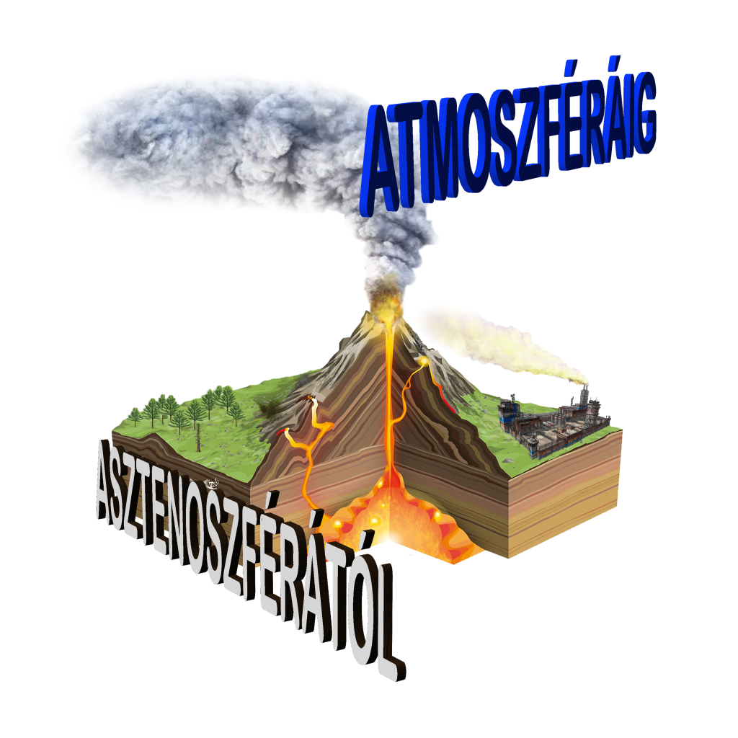
1. ábra szövegszövegszövegszövegszövegszövegszövegszövegszövegszövegszövegszövegszöveg
1. Figure text text text text text text text text text text text text text text text text text

Diszkusszió és következtetés

szövege az absztrakt szövege az absztrakt szövege az absztrakt szövege az absztrakt szövege az absztrakt szövege az absztrakt szövege az absztrakt szövege az absztrakt szövege az absztrakt szövege az absztrakt szövege az absztrakt szövege az absztrakt szövege az absztrakt szövege az absztrakt absztrakt szövege az absztrakt szövege az absztrakt szövege az absztrakt szövege az absztrakt szövege az absztrakt szövege az absztrakt szövege az absztrakt szövege az absztrakt szövege az absztrakt szövege az absztrakt szövege az absztrakt szövege az absztrakt szövege az absztrakt szövege az absztrakt szövege az absztrakt szövege az absztrakt szövege az absztrakt szövege az absztrakt szövege

English summary

Text of the abstract Text of the abstract Text of the abstract Text of the abstract Text of the abstract Text of the abstract Text of the abstract Text of the abstract Text of the abstract Text of the abstract Text of the abstract Text of the abstract Text of the abstract Text of the abstract Text of the abstract Text of the abstract Text of the abstract Text of the abstract Text of the abstract Text of the.

Irodalomjegyzék

Greeman, D.J., Rose, A.W., Washington, J.W., Dobos, R.R., Ciolkosz, E.J. 1999. Geochemistry of radium in soils of the Eastern United States. Applied Geochemistry 14, 365–85.

Metrich, N., Schiano, P., Clocchiatti, R., Maury, R.C. 1999. Trace element partitioning between garnet peridotite minerals and water-rich vapor: experimental data from 5 to 30 kbar. In: Guilhaumou, N., Sautter, V., Dumas, P. (Eds.), The Mediterranean Basins: Tertiary Extensions within the Alpine orogen: Geological Society Special Publication, London, pp. 395–434.

Roedder, E. 1984. Fluid inclusions. Review in Mineralogy, 12. Mineralogical Society of America, Washington, D.C., 646 pp.

